KENDALI

Panduan publikasi
dan penggunaan
  - Dari komputer lokal hingga dapat dibuka secara online — lalu cara memakai lowongan, lamaran, dan keuangan tanpa istilah yang membingungkan.
VERSI 1.0 • 11 SEPTEMBER 2026

Disusun untuk pemilik Kendali dan pengguna pertama kali

ORIENTASI

Cara membaca panduan ini
  - Mulai dari bagian yang sesuai dengan kebutuhan Anda.
Bagian | Untuk siapa | Hasil akhir
A · Publikasi | Pemilik aplikasi | Kendali online melalui Netlify dan Supabase
B · Penggunaan | Semua pengguna | Mampu mencatat lowongan, lamaran, dan keuangan
C · Bantuan | Saat ada kendala | Dapat mengenali penyebab dan langkah pemulihan

Peta isi
Halaman | Topik
3–9 | Persiapan, Supabase, email, Netlify, dan pemeriksaan setelah tayang
10–17 | Daftar akun, Hari Ini, Lowongan, Lamaran, Keuangan, dan Pengaturan
18 | Masalah umum dan tautan rujukan resmi

Kondisi proyek saat panduan dibuat
Aplikasi berjalan di komputer lokal. Enam belas lowongan telah tersimpan, termasuk Agate Project Manager Intern yang sudah dicatat sebagai dilamar pada 11 September 2026. Pemeriksaan kualitas kode, fungsi inti, tampilan ponsel, dan proses pembuatan aplikasi semuanya lulus.

Profil pencarian kerja yang dipakai
- Maulana Seno Aji Yudhantara, fresh graduate Informatika ITENAS di Bandung.
- Prioritas Project Manager atau Product Manager, lalu peran IT relevan selain Network.
- Pengalaman di bawah satu tahun; Bandung menjadi lokasi utama dan Jakarta pilihan kedua.
- Acuan profil adalah CV terbaru di folder Percobaan-3, bukan CV versi sebelumnya.

BAGIAN A

Gambaran publikasi gratis
  - Empat layanan bekerja bersama, tetapi masing-masing punya fungsi yang berbeda.
Layanan | Fungsi | Paket awal
GitHub | Menyimpan salinan proyek agar dapat dibaca Netlify | Repository private gratis
Netlify | Menayangkan halaman Kendali ke internet | Free, selama dalam kuota
Supabase | Menyimpan akun, data, lampiran, dan proses login | Free, selama dalam kuota
Brevo / Resend | Mengirim email konfirmasi dan reset password | Free dengan kuota; lihat pilihan pada halaman 6

Alur sederhananya
1 | Simpan proyek di GitHub  Folder Kendali diunggah ke repository private. File rahasia tidak ikut diunggah.

2 | Siapkan Supabase  Tabel data, aturan keamanan, login email, dan template pesan diaktifkan.

3 | Hubungkan Netlify  Netlify membaca proyek dari GitHub dan memberi alamat web.

4 | Sambungkan alamat  Alamat Netlify dimasukkan ke Supabase agar tautan konfirmasi dan reset kembali ke Kendali.

5 | Uji dari awal  Daftar akun baru, konfirmasi email, masuk, buat data contoh, lalu keluar dan masuk kembali.

Arti “gratis”
Tidak ada biaya bulanan selama pemakaian berada di kuota Free. Penyedia dapat mengubah kuota. Supabase Free juga dapat menjeda proyek yang lama tidak aktif, jadi buka Kendali secara berkala dan simpan ekspor data.

PUBLIKASI

Persiapan sebelum menayangkan
  - Selesaikan daftar ini terlebih dahulu agar rahasia akun tidak ikut tersebar.
☐ Punya akun GitHub, Netlify, Supabase, serta Brevo atau Resend untuk pengiriman email.
☐ Folder utama yang dipakai hanya G:\ProjectCodex\Job&Finance_Tracker.
☐ File .env.local tetap berada di komputer dan tidak pernah diunggah ke GitHub.
☐ Repository GitHub dibuat Private.
☐ Email calon admin pertama sudah dipilih.
☐ Pilih jalur email: Brevo untuk mulai tanpa membeli domain, atau domain milik sendiri untuk identitas pengirim yang paling profesional.
☐ Pemeriksaan proyek dijalankan sebelum unggah.

Perintah pemeriksaan
Buka terminal di folder proyek, lalu jalankan:
pnpm verify

Lanjutkan hanya bila hasil akhir tidak menampilkan kegagalan. Bila ada pesan gagal, simpan tangkapan layar dan perbaiki sebelum publikasi.

File yang boleh dan tidak boleh dibagikan
Boleh di GitHub | Jangan di GitHub
.env.example | .env.local
netlify.toml | SUPABASE_SECRET_KEY asli
supabase/migrations | VAPID_PRIVATE_KEY atau dispatch secret
Kode dan dokumentasi | Ekspor data pribadi pengguna

PUBLIKASI

Menyiapkan Supabase
  - Supabase menjadi ruang penyimpanan dan pintu masuk Kendali.
1 | Buat atau pilih project  Masuk ke supabase.com. Gunakan project yang sudah terhubung atau buat satu project Free baru. Simpan password database di pengelola password.

2 | Hubungkan folder proyek  Dari terminal folder Kendali, masuk ke Supabase, pilih project, lalu kirim seluruh perubahan tabel.

pnpm dlx supabase login

pnpm dlx supabase link --project-ref KODE_PROJECT_ANDA

pnpm dlx supabase db push

1 | Aktifkan login email  Di Supabase buka Authentication, lalu Providers. Pastikan Email aktif dan pendaftaran pengguna baru diizinkan. Google tidak perlu diaktifkan.

2 | Wajibkan konfirmasi  Di pengaturan Sign In atau User Signups, aktifkan Confirm email. Akun baru baru dapat masuk setelah menekan tautan pada email.

3 | Ambil dua nilai aman  Di Project Settings lalu API, salin Project URL dan Publishable key. Secret key disalin hanya ke Netlify, tidak ke halaman publik.

Jika memakai project Supabase lama
Tetap jalankan db push agar seluruh perubahan terbaru—termasuk Lowongan, login publik, dan aturan keamanan—sudah terpasang.

PUBLIKASI

Mengaktifkan email autentikasi
  - Supabase membuat tautannya, sedangkan layanan SMTP mengirim pesannya.
Mengapa perlu SMTP sendiri
Layanan email bawaan Supabase hanya untuk percobaan dan hanya dapat mengirim ke anggota tim project. Untuk pendaftaran publik dan reset password, sambungkan pengirim SMTP sendiri.

1 | Pilih jalur nol biaya  Buat akun Brevo Free. Saat panduan dibuat, paket ini menyediakan SMTP dan 300 email per hari. Tambahkan alamat pengirim, lalu masukkan kode verifikasi yang dikirim ke alamat tersebut.

2 | Pahami batas tanpa domain  Brevo dapat mengganti alamat pengirim gratis dengan domain Brevo agar pesan lebih mudah diterima. Isi dan nama pengirim tetap dapat memakai Kendali, tetapi alamat From tidak sepenuhnya bermerek.

3 | Opsional untuk hasil paling profesional  Jika sudah memiliki domain, autentikasikan domain tersebut di Brevo atau Resend. Resend Free saat panduan dibuat menyediakan 3.000 email per bulan dengan batas 100 per hari.

4 | Salin data SMTP  Dari Brevo atau Resend ambil host, port, username, dan password SMTP. Jangan menaruh password ini di GitHub.

5 | Hubungkan ke Supabase  Buka Authentication lalu SMTP Settings. Aktifkan Custom SMTP dan isi data dari penyedia pilihan. Nama pengirim gunakan Kendali.

6 | Pasang desain email  Buka Email Templates. Untuk Confirm signup, salin confirmation.html. Untuk Reset password, salin recovery.html dari folder supabase/templates.

7 | Uji keduanya  Daftar memakai email lain, lalu coba menu Lupa password. Cek tampilan pesan serta folder spam.

Judul email yang disarankan
Jenis | Subject
Konfirmasi akun | Konfirmasi email Anda · Kendali
Reset password | Atur ulang password · Kendali

PUBLIKASI

Mengatur alamat tujuan login
  - Tautan dalam email harus kembali ke alamat Kendali yang benar.
Setelah Netlify memberi alamat produksi, buka Supabase → Authentication → URL Configuration.
Kolom | Isi
Site URL | https://nama-site.netlify.app
Redirect lokal | http://localhost:3000/**
Redirect lokal alternatif | http://127.0.0.1:3000/**
Callback produksi | https://nama-site.netlify.app/auth/callback
Preview Netlify | https://**--nama-site.netlify.app/**

Urutan penting
Deploy pertama boleh dilakukan lebih dulu untuk memperoleh alamat Netlify. Sesudah itu perbarui NEXT_PUBLIC_SITE_URL di Netlify dan URL Configuration di Supabase, lalu jalankan deploy ulang.

Tanda pengaturan sudah benar
☐ Tautan konfirmasi membuka Kendali, bukan localhost.
☐ Tautan reset membuka halaman Atur ulang password.
☐ Setelah password baru tersimpan, pengguna dapat masuk.
☐ Tautan tidak ditolak sebagai redirect yang tidak diizinkan.

PUBLIKASI

Menayangkan melalui Netlify
  - Netlify membaca pengaturan proyek secara otomatis dari netlify.toml.
1 | Unggah ke GitHub  Buat repository private, lalu unggah isi folder Job&Finance_Tracker. Pastikan .env.local tidak terlihat di GitHub.

2 | Impor ke Netlify  Di Netlify pilih Add new project, kemudian Import an existing project. Pilih GitHub dan repository Kendali.

3 | Biarkan pengaturan build  Build command adalah pnpm build, hasil berada di .next, Node 24, dan pnpm 11.19.0. Semua sudah tertulis di netlify.toml.

4 | Masukkan variabel  Buka Project configuration lalu Environment variables. Salin nilainya dari layanan masing-masing, bukan dari tangkapan layar atau chat.

5 | Mulai deploy  Tekan Deploy. Tunggu sampai status Published, lalu buka alamat netlify.app yang diberikan.

Variabel wajib
Nama | Sumber atau isi
NEXT_PUBLIC_SUPABASE_URL | Project URL Supabase
NEXT_PUBLIC_SUPABASE_PUBLISHABLE_KEY | Publishable key Supabase
SUPABASE_SECRET_KEY | Secret key Supabase, hanya di server
NEXT_PUBLIC_SITE_URL | Alamat produksi Netlify tanpa garis miring akhir
INITIAL_ADMIN_EMAIL | Email yang akan menjadi admin pertama

PUBLIKASI

Pemeriksaan setelah tayang
  - Lakukan dari jendela browser pribadi atau mode penyamaran.
☐ Halaman Masuk dan Daftar dapat dibuka tanpa error.
☐ Akun baru menerima email konfirmasi dengan nama Kendali.
☐ Akun yang belum dikonfirmasi belum dapat memakai aplikasi.
☐ Menu Lupa password mengirim email dan tautannya kembali ke domain Netlify.
☐ Pengguna A tidak dapat melihat data pengguna B.
☐ Lowongan dapat dibuat, diubah, difilter, dan dijadikan lamaran.
☐ Akun keuangan dan transaksi dapat dibuat, diubah, serta diarsipkan.
☐ Angka saldo berubah hanya ketika transaksi berstatus Diposting.
☐ Ekspor data hanya dapat dilakukan setelah masuk.
☐ Tampilan tetap nyaman pada ponsel dan tidak bergeser ke samping.
Reminder push bersifat opsional
Fitur inti tetap berjalan tanpa push. Untuk mengaktifkannya, isi variabel VAPID dan REMINDER_DISPATCH_SECRET, lalu ikuti docs/reminder-scheduler.sql di Supabase. Reminder tetap terlihat di dalam aplikasi walau push belum aktif.

Kebiasaan aman
- Lakukan ekspor JSON seluruh data secara berkala.
- Jangan kirim secret melalui chat atau email.
- Jika secret pernah bocor, buat secret baru di Supabase atau layanan terkait.
- Periksa batas paket gratis dari halaman resmi sebelum menambah banyak pengguna.

BAGIAN B

Memulai sebagai pengguna
  - Tidak perlu memahami cara aplikasi dibuat. Cukup daftar, konfirmasi, lalu masuk.
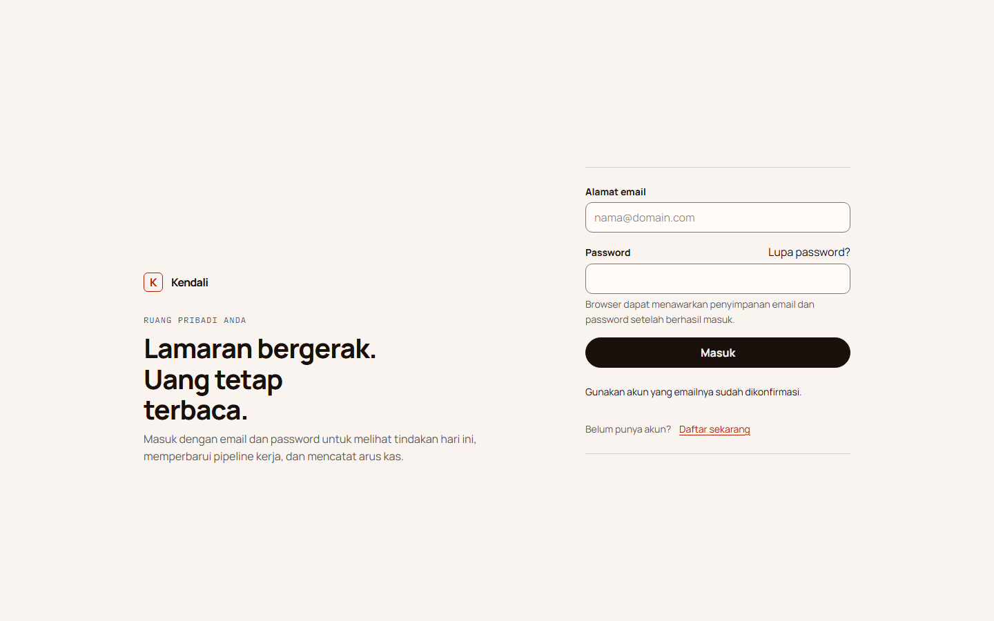  Masuk | 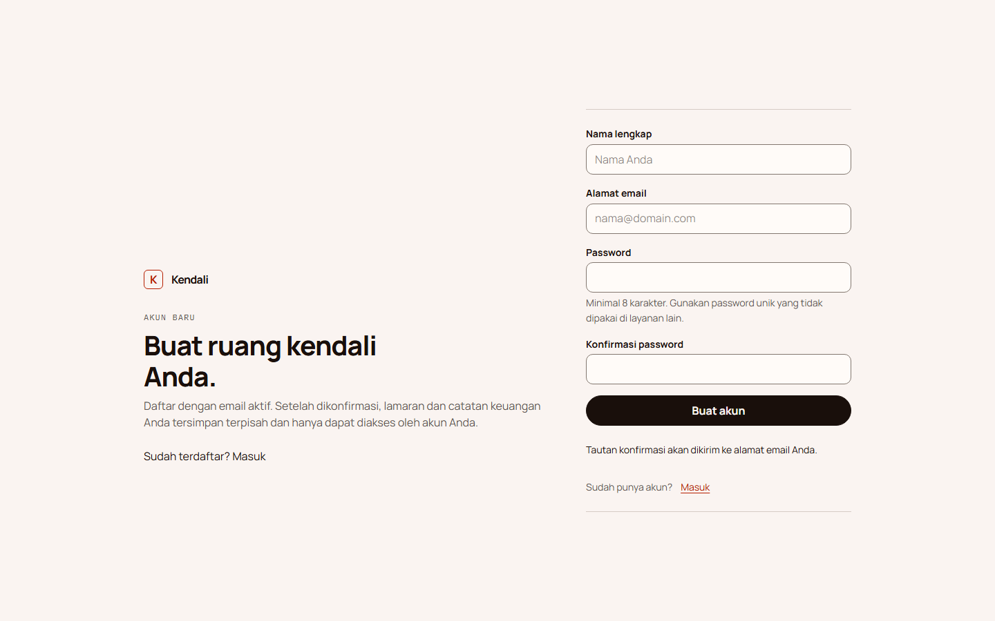  Daftar

Daftar akun
1 | Isi nama lengkap  Nama ini dipakai untuk menyapa Anda di aplikasi.

2 | Isi email aktif  Email dipakai untuk konfirmasi akun dan pemulihan password.

3 | Buat password  Ikuti syarat panjang dan kombinasi yang tampil pada formulir.

4 | Buka email konfirmasi  Tekan tautan konfirmasi, kemudian kembali ke Kendali dan masuk.

Simpan login dengan aman
Browser atau pengelola password dapat menawarkan penyimpanan email dan password. Gunakan hanya pada perangkat pribadi yang terkunci.

PENGGUNAAN

Halaman Hari Ini
  - Tempat tercepat untuk melihat apa yang perlu ditangani sekarang.
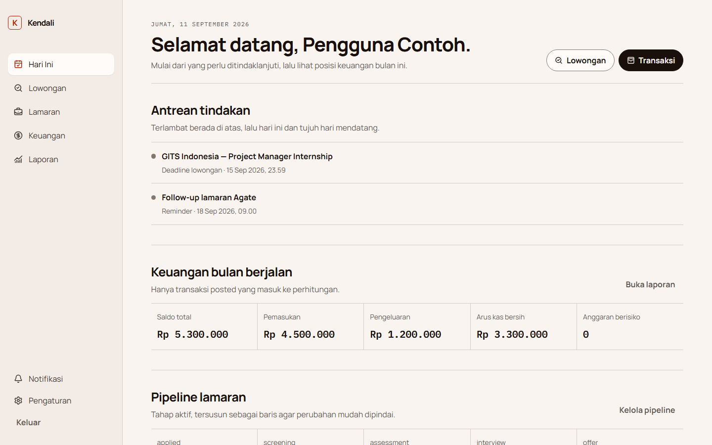
Hari Ini menyatukan tindakan lamaran, ringkasan lowongan, dan kondisi keuangan bulan berjalan.
- Mulai dari Tindakan hari ini. Item terlambat muncul lebih dahulu.
- Gunakan Tambah cepat untuk membuat lowongan, lamaran, atau transaksi tanpa berpindah jauh.
- Ringkasan pipeline menunjukkan posisi lamaran pada setiap tahap.
- Ringkasan keuangan hanya memakai transaksi yang sudah Diposting. Tanda — berarti belum ada data, bukan angka nol palsu.

PENGGUNAAN

Mengelola Lowongan
  - Simpan peluang yang ditemukan di internet sebelum memutuskan untuk melamar.
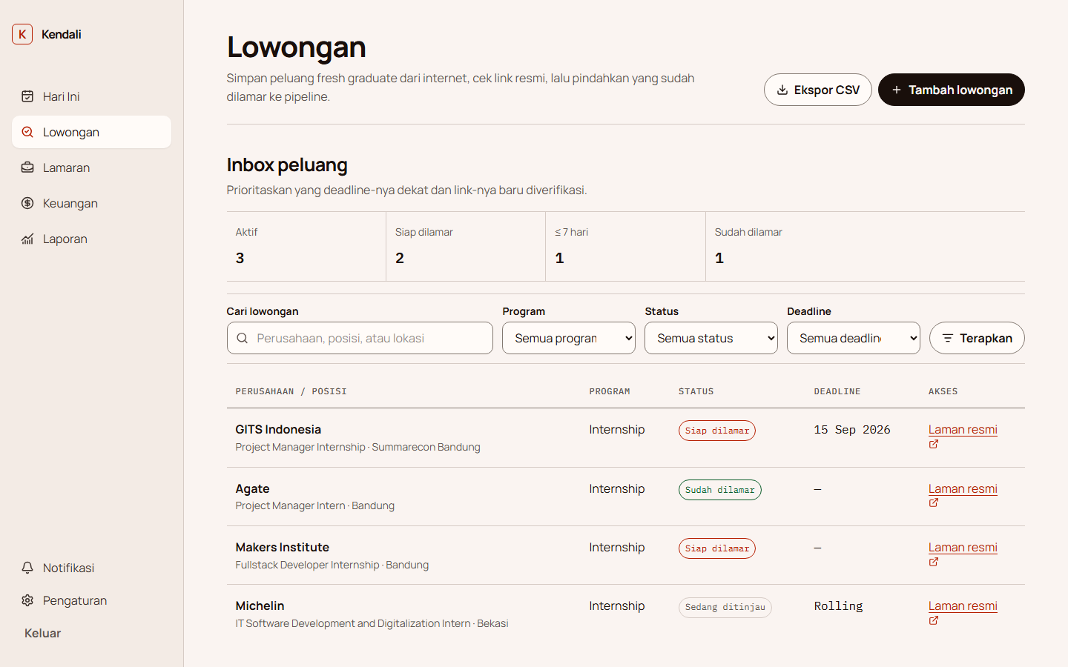
Daftar Lowongan dapat dicari dan disaring menurut status, lokasi, sumber, serta kecocokan.
1 | Tambah lowongan  Isi perusahaan, posisi, lokasi, tautan sumber, jenis kerja, dan tanggal ditemukan.

2 | Catat batas waktu  Masukkan deadline bila tercantum. Bila belum diketahui, biarkan kosong dan tambahkan pengingat manual.

3 | Nilai kecocokan  Gunakan Ready bila layak dilamar, Reviewing bila perlu ditelaah, Applied bila sudah dikirim, atau Dismissed bila tidak sesuai.

4 | Gunakan filter  Gabungkan pencarian dan filter agar daftar panjang tetap mudah ditinjau.

Catatan sumber
Tautan lowongan dapat berubah atau ditutup. Selalu buka halaman resmi sebelum mengirim data pribadi.

PENGGUNAAN

Menilai detail Lowongan
  - Gunakan detail untuk memutuskan: lamar, tunda, atau abaikan.
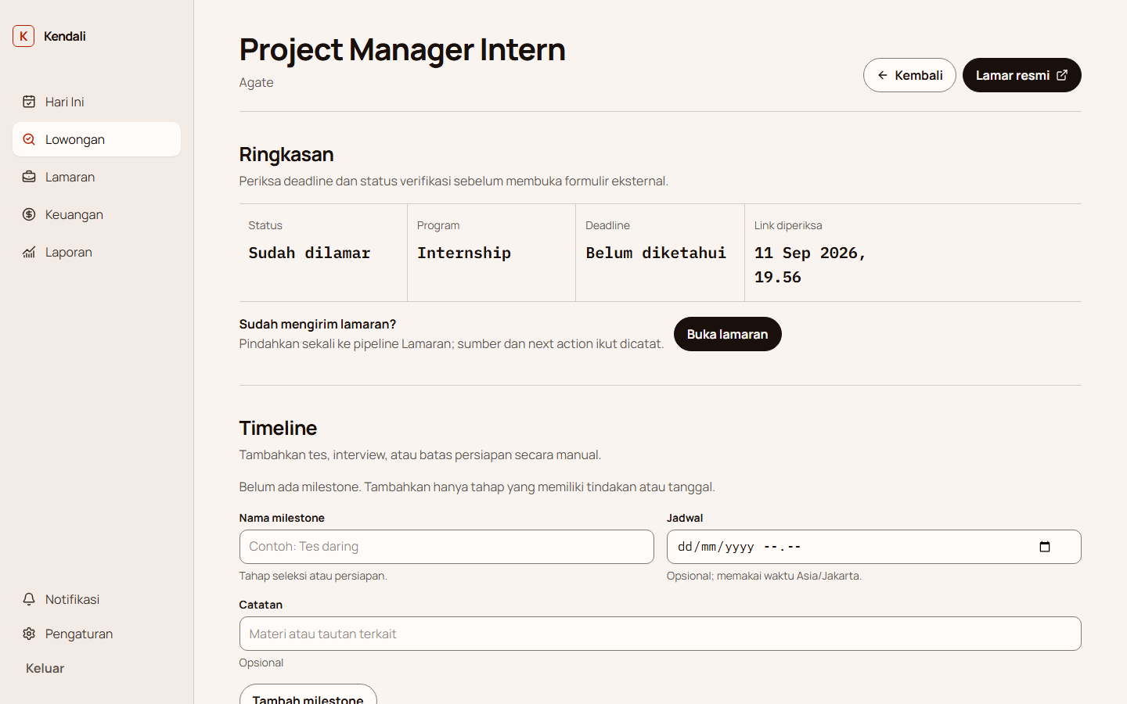
Detail Lowongan menyimpan ringkasan, persyaratan, sumber resmi, deadline, dan catatan pribadi.

Isi yang paling berguna
Isian | Kegunaan
Tautan sumber | Membuka kembali halaman resmi untuk melamar
Deadline | Mencegah peluang terlewat
Timeline | Mencatat jadwal seleksi atau tanggal perkiraan
Kecocokan | Membantu memprioritaskan lowongan
Alasan dan catatan | Menyimpan pertimbangan sebelum melamar

Saat siap melamar
Pilih Jadikan lamaran. Kendali membuat catatan Lamaran dari lowongan tersebut sehingga data tidak perlu diketik ulang dan tidak dibuat dua kali.

PENGGUNAAN

Mengelola Lamaran
  - Pantau perjalanan dari disimpan hingga diterima, ditolak, atau ditarik.
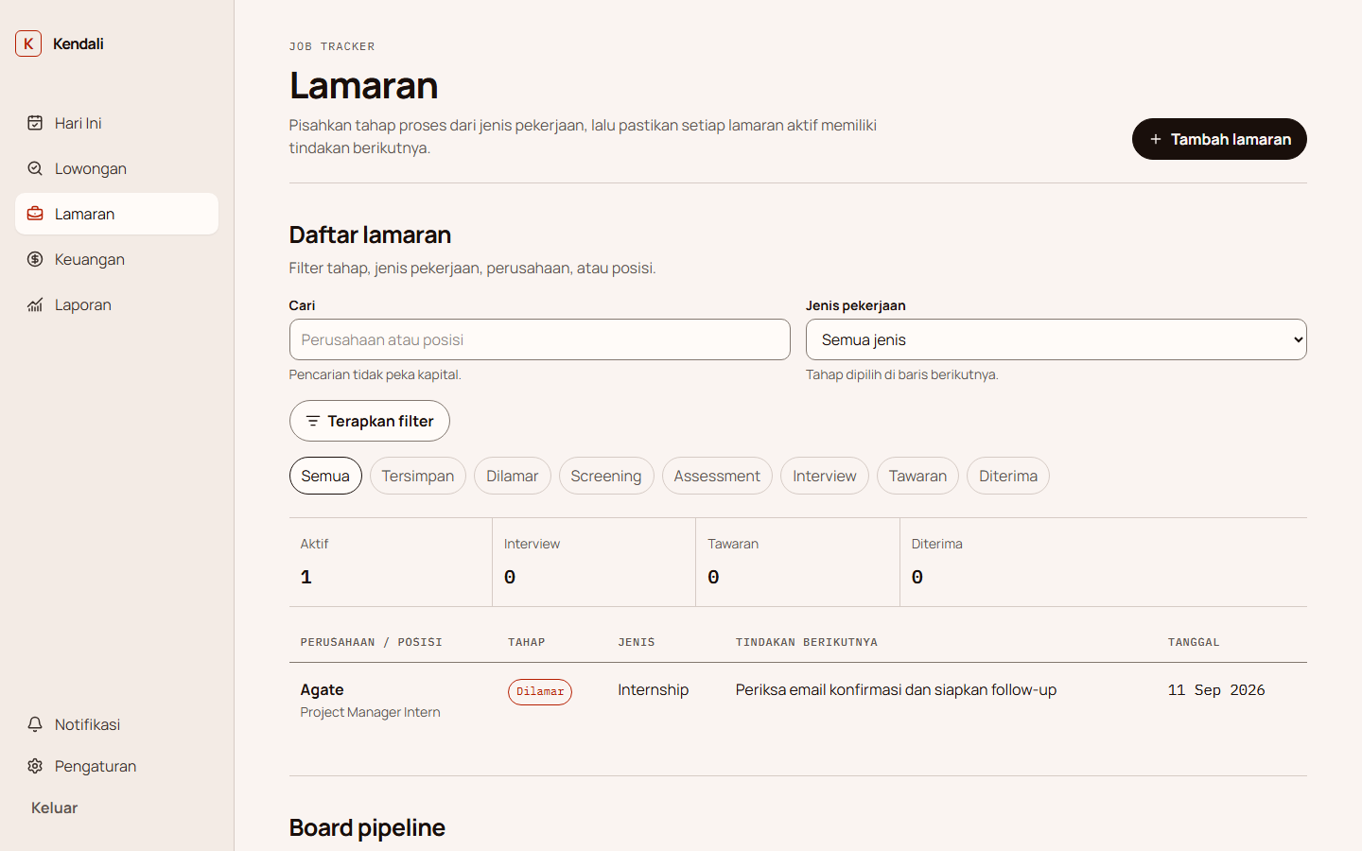
Lamaran menyediakan daftar yang padat dan filter untuk tahap, jenis pekerjaan, serta perusahaan.
- Tahap umum: Disimpan, Dilamar, Screening, Assessment, Interview, Offer, Diterima, Ditolak, Ditarik, dan Diarsipkan.
- Jenis pekerjaan dicatat terpisah: internship, kontrak, tetap, paruh waktu, freelance, sementara, atau lainnya.
- Setiap perubahan tahap masuk ke riwayat secara otomatis.
- Isi Tindakan berikutnya dan tanggalnya, misalnya follow-up HR atau menyiapkan tes.
- Lampirkan CV, surat lamaran, atau dokumen pendukung bila diperlukan. File bersifat private.
Agate sudah dicatat
Project Manager Intern di Agate berstatus Dilamar pada 11 September 2026 dengan tindak lanjut terjadwal. Perbarui tahap saat ada balasan.

PENGGUNAAN

Memahami Keuangan
  - Mulai dari Akun, lalu catat Transaksi. Anggaran dan target dapat ditambahkan setelahnya.
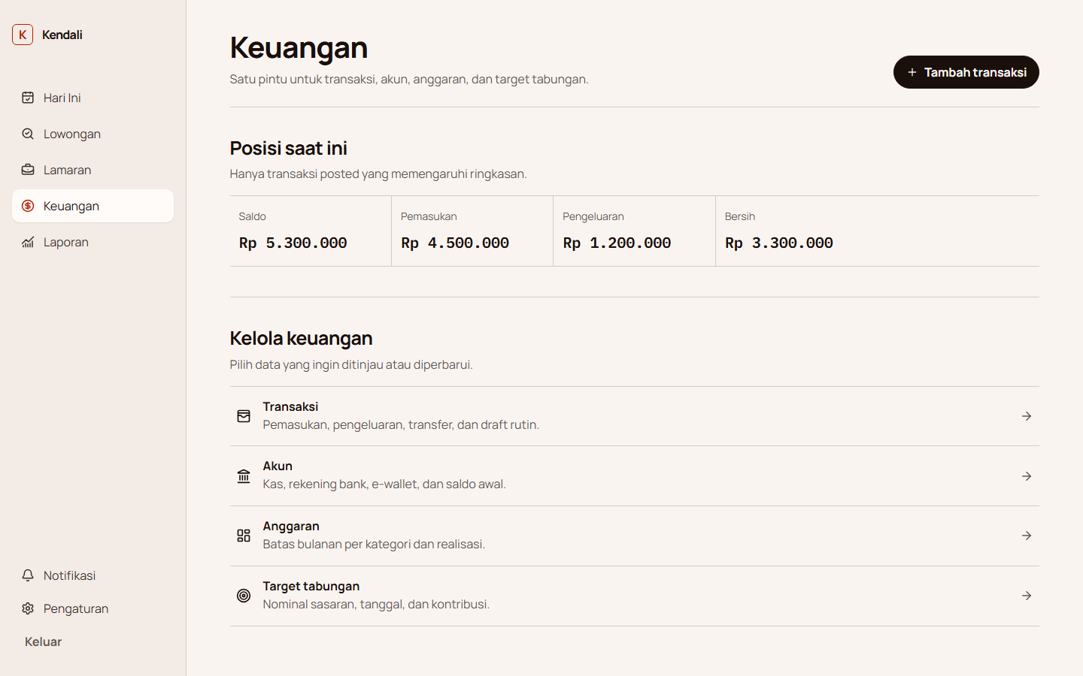
Kelola Keuangan menjadi pintu masuk ke Transaksi, Akun, Anggaran, dan Target tabungan.
Menu | Dipakai untuk
Transaksi | Pemasukan, pengeluaran, transfer, dan draft rutin
Akun | Kas, rekening bank, e-wallet, serta saldo awal
Anggaran | Batas pengeluaran bulanan per kategori
Target tabungan | Sasaran nominal, tanggal, dan kontribusi

Urutan pertama kali
Buat sedikitnya satu Akun lebih dahulu. Tanpa Akun, Kendali tidak tahu dari mana uang keluar atau ke mana uang masuk.

PENGGUNAAN

Mencatat Transaksi
  - Gunakan status Draft saat datanya belum pasti dan Diposting setelah transaksi benar-benar terjadi.
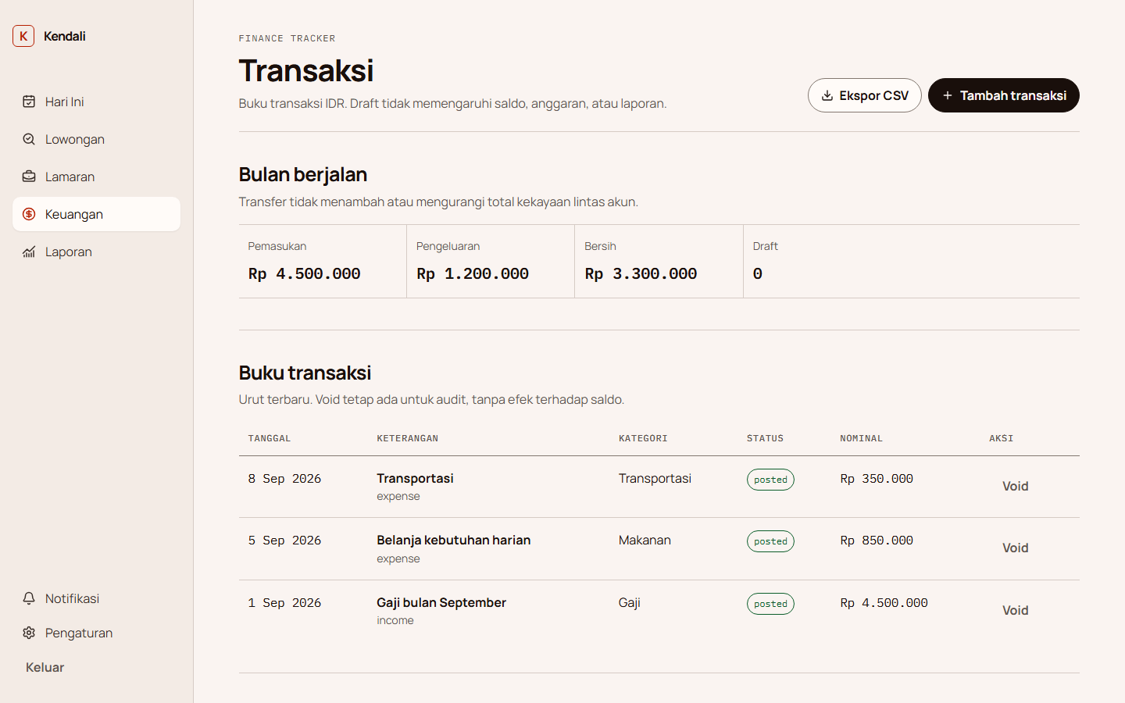
Buku Transaksi menampilkan jenis, status, akun, kategori, tanggal, dan jumlah.
Jenis | Yang perlu dipilih | Dampak
Pemasukan | Akun tujuan | Menambah saldo saat Diposting
Pengeluaran | Akun sumber | Mengurangi saldo saat Diposting
Transfer | Dua akun berbeda | Memindahkan saldo; total seluruh akun tetap

- Draft tidak memengaruhi saldo, anggaran, atau laporan.
- Void membatalkan catatan tanpa menghapus riwayat.
- Transaksi rutin dibuat sebagai Draft agar tetap dapat diperiksa sebelum memengaruhi saldo.
- Mata uang awal adalah rupiah. Jangan memakai titik atau koma secara ambigu saat mengisi nominal.

PENGGUNAAN

Anggaran, target, dan laporan
  - Gunakan fitur tambahan ini setelah transaksi harian sudah rutin dicatat.

Anggaran
- Pilih kategori pengeluaran dan batas untuk satu bulan.
- Hanya pengeluaran Diposting yang dihitung; transfer dan Draft tidak masuk.
- Tinjau kategori yang mendekati batas dari Hari Ini atau halaman Anggaran.

Target tabungan
- Isi nama sasaran, nominal target, serta tanggal yang diinginkan.
- Kontribusi yang dikaitkan dengan transfer mencerminkan perpindahan uang nyata.
- Kontribusi manual hanya mencatat kemajuan dan tidak mengubah saldo akun.

Laporan
- Gunakan laporan pipeline untuk melihat jumlah lamaran per tahap.
- Gunakan laporan arus kas untuk membandingkan pemasukan, pengeluaran, dan hasil bersih.
- Baca angka bersama periode tanggalnya agar tidak salah menyimpulkan.
Ketika lamaran diterima
Kendali menawarkan pembuatan draft pemasukan rutin. Tinjau nominal, periode gaji, dan akun tujuan terlebih dahulu. Tidak ada transaksi keuangan yang dibuat otomatis tanpa persetujuan Anda.

PENGGUNAAN

Pengaturan dan kendali data
  - Data tetap berada di bawah kendali pemilik akun.
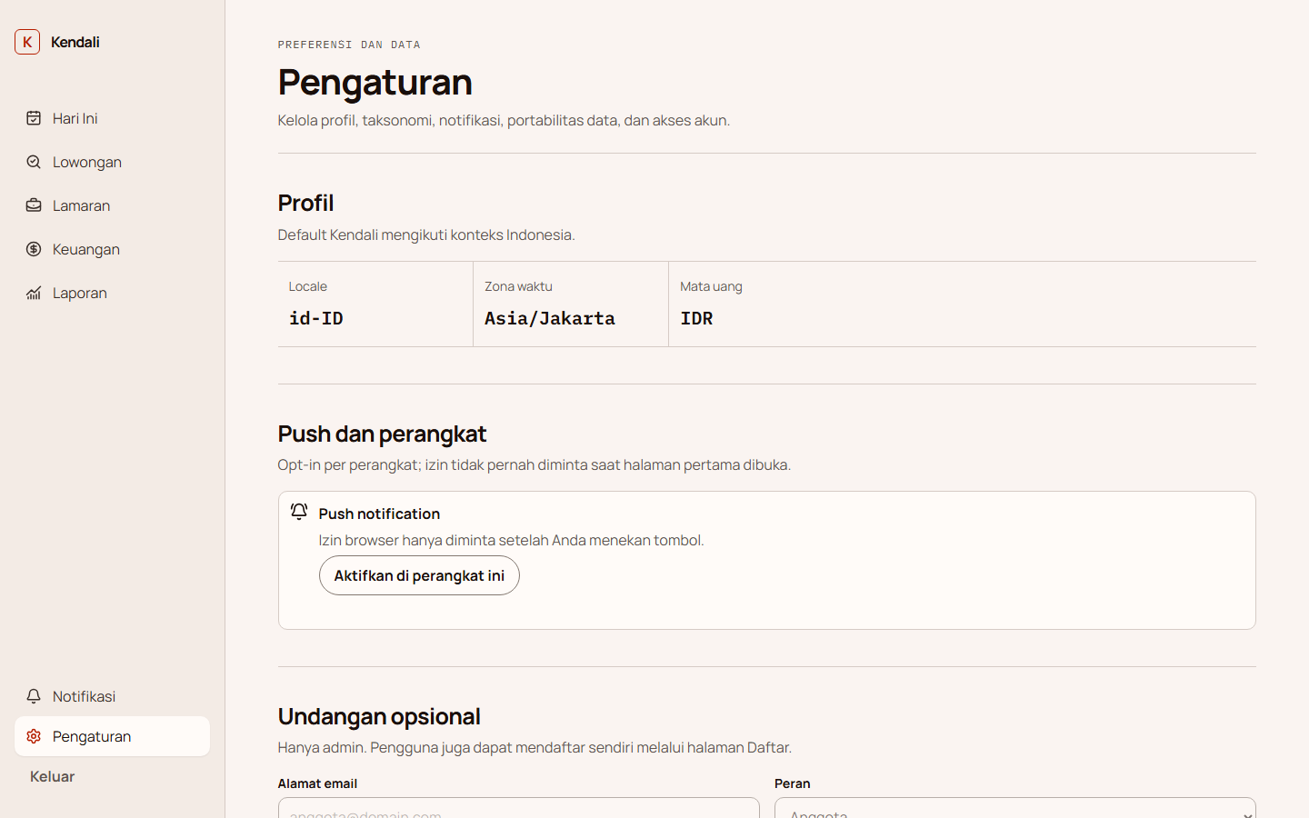
Pengaturan memuat profil, kategori, label, impor, ekspor, notifikasi, dan penghapusan akun.
- Profil mengatur nama, zona waktu Asia/Jakarta, dan preferensi dasar.
- Kategori serta label dapat disesuaikan agar istilahnya cocok dengan kebiasaan Anda.
- Impor CSV menampilkan pratinjau dan kesalahan per baris sebelum data disimpan.
- Ekspor CSV cocok untuk satu modul; JSON menyimpan seluruh data terstruktur.
- Notifikasi push hanya aktif setelah Anda memilih untuk mengaktifkannya pada perangkat tersebut.
- Penghapusan akun memerlukan konfirmasi tertulis. Ekspor data terlebih dahulu karena penghapusan akun tidak dapat dibatalkan.
Cadangan sederhana
Lakukan ekspor JSON setiap bulan dan simpan di lokasi pribadi yang aman. Lampiran perlu diunduh satu per satu pada versi ini.

BAGIAN C

Masalah umum
  - Gunakan pemeriksaan singkat ini sebelum meminta bantuan.
Gejala | Yang perlu diperiksa
Email tidak datang | Cek spam, Custom SMTP, alamat pengirim, kuota Brevo/Resend, dan log Auth Supabase
Tautan email membuka localhost | Perbaiki Site URL dan Redirect URLs di Supabase serta NEXT_PUBLIC_SITE_URL di Netlify
Login gagal setelah daftar | Pastikan email sudah dikonfirmasi dan password sesuai
Data tidak muncul | Pastikan masuk dengan akun yang sama dan project Supabase yang benar
Saldo tidak berubah | Periksa apakah transaksi masih Draft; hanya Diposting yang dihitung
Deploy Netlify gagal | Buka Deploy log; pastikan semua variabel wajib terisi dan pnpm verify berhasil
Lowongan tidak dapat dibuka | Sumber mungkin sudah ditutup; cari halaman karier resmi perusahaan

Rujukan resmi
- Next.js di Netlify
- Harga Netlify
- Harga Supabase
- Supabase Custom SMTP
- Supabase Email Templates
- Supabase Redirect URLs
- Harga Resend
- Paket gratis Brevo
- Membuat pengirim Brevo

Versi panduan
Panduan ini dibuat pada 11 September 2026 berdasarkan konfigurasi Kendali saat itu. Nama menu dan kuota paket gratis dapat berubah; gunakan rujukan resmi di atas bila tampilannya berbeda.

